Jueves
11
de Marzo

Tercero de Primaria
Ciencias Naturales

Un poco más a la mezcla

Aprendizaje esperado: Identifica que una mezcla está formada por diversos materiales en diferentes proporciones.

Énfasis: Incorporar diversos materiales en diferentes proporciones para la formación de mezclas.

¿Qué vamos a aprender?

Aprenderás como está compuesta una mezcla por medio de diferentes proporciones, y con base en ello, mediante la experimentación identificarás como las características de las mezclas repercuten en su estado.

¿Qué hacemos?
La sesión de hoy te encantará porque nuevamente unirás la ciencia con el arte y también, harás pruebas para ver cómo impacta en las mezclas el poner determinada cantidad de soluto.

¿Recuerdas que es un soluto?

Como sabes es bueno hacer actividades experimentales, porque así puedes identificar y recordar lo que has aprendido anteriormente, para entonces saber los principios básico, así cómo saber cómo se llama cada sustancia, y la sustancia que se disuelve es el soluto.
Bueno, lo que verás hoy es cómo en una mezcla puedes agregar mucha o poca cantidad de soluto, y a esa cantidad se le llama proporción; esta puede ser una proporción grande cuando le pones mucho soluto o una proporción pequeña si le pones poco soluto.

La pregunta es, ¿Qué le pasa a la mezcla cuando pones diferentes proporciones de los materiales que estamos utilizando?

Para darte una idea, pon mucha atención en la cantidad de harina que utilizan y en el resultado final, según la cantidad agregada.

Lo interesante es observar la cantidad de harina que se debe agregar para la preparación, así como el momento en el que se vacía la mezcla en el sartén, para ver la consistencia y cuando ya esté listo, para ver cómo quedó. Con las cantidades correctas de la mezcla, se hace entonces un hot cake.

Ahora bien, ¿Qué observaste? ¿Identificaste las diferencias? La idea es agregar poca harina en la primera mezcla, en la segunda la cantidad adecuada y en la tercera mucha.

Es importante que hagas un registro de todo lo que observes para organizar la información de la siguiente manera.

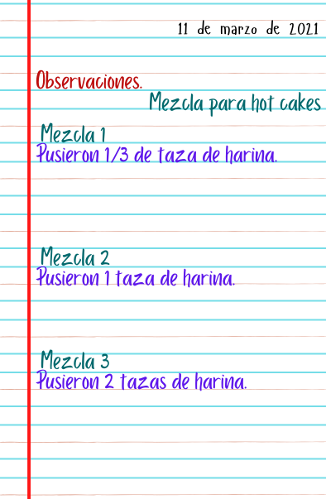

Según la cantidad de harina, la mezcla se comporta de manera diferente, la que tenía poca harina, parecía agua y cuando se pone en el sartén se esparció por completo. La segunda mezcla quedó muy bien, no se extendió por todo el sartén, solo un poquito y se formó un círculo perfecto.

Por su parte, la tercera mezcla, quedó muy “espesa” porque tardó mucho en bajar de la cuchara y no se expandió nada de nada, quedó muy dura.

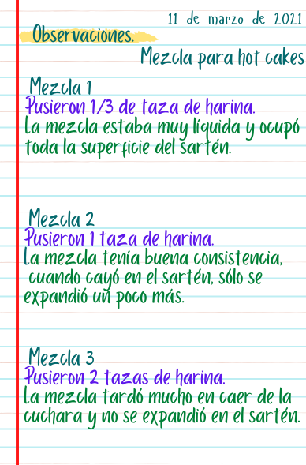

La pregunta es, ¿Cómo quedó cada panecillo?

El primero quedó como una tortilla, totalmente plano, definitivamente no es un panecillo. En el segundo, el pan quedó muy esponjoso eso quiere decir que quedó perfecto y el tercero quedó muy seco, lo que ocasionó que quedó muy duro tanto como una galleta.

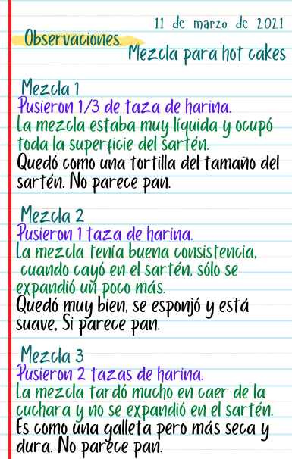
¿Qué piensas que diría una chef o un cocinero?

Claro, le pusimos mucha harina, eso quiere decir que las proporciones hacen que las mezclas se comporten de manera especial.

Estas diferencias, según las proporciones utilizadas, se pueden observar con otros materiales. ¿Quieres ver cómo se comportan otro tipo de mezclas si se cambian las proporciones de las sustancias que las componen?

Para ello, harás otra actividad experimental.

Se requiere que en una mesa pongas tres vasos de vidrio de boca ancha de 300 ml, un litro de agua, media taza de sal, un marcador indeleble, palito de madera para agitar, cuchara y tres huevos.

En la mesa tienes los tres vasos de boca ancha, todos tienen la misma cantidad de agua: un poco más arriba de la mitad.

El primer vaso lo marcarás con el número 0, al segundo con el número 2 y el tercero tendrá el número 6.

Al primer vaso, marcado con 0, con mucho cuidado y utilizando la cuchara, le pondrás un huevo, entonces, ¿Qué pasó?

Nada, la verdad es que no sucede mucho. Aunque bueno, en ciencias naturales, siempre pasa algo, aunque parezca que nada sucedió, entonces a observación es que al poner el huevo en el agua fue directo al fondo del vaso.

Ahora bien, al segundo vaso, como está marcado con 2 le pondrás dos cucharadas de sal, agitarás muy bien para que la sal se disuelva y ahora también con mucho cuidado, pondrás un huevo dentro.

Como pudiste darte cuenta el huevo no se fue al fondo, se quedó flotando como dos centímetros arriba del fondo del vaso. ¿Qué cambió entre el vaso cero y el dos?

Claro que el vaso 0 no contiene sal, es sólo agua, mientras que el vaso 2 tiene dos cucharadas de sal. Ahora seguramente, entiendes el porqué de la numeración, claro que al vaso 6, le agregarás 6 cucharadas de sal. Tienes que agitar muy bien para que se disuelva la mayor cantidad de sal.

Al realizar la instrucción te habrás dado cuenta de que ahora el huevo flota mucho más. Como observación ahora está claro que no cambiaste la cantidad de agua, en ninguno de los tres vasos, dado que siempre fue el mismo volumen, el huevo tampoco, porque fue el mismo tipo de huevo. La verdadera razón de que sucediera algo distinto fue que agregaste diferente cantidad de sal y eso influyó en las características de la mezcla.
Muy bien, excelentes observaciones. Si bien a simple vista no se observa un cambio muy notorio al poner el huevo en cada vaso, pero las características son diferentes, según la proporción de sal que tiene cada vaso. Al compararlo con la masa para pan, aquí observamos otro tipo de características.

Si la masa se hace más líquida, o más espesa, los panes entre ellos tenían otras características que se podían sentir. En el caso de la sal, estas características tienen que ver con sus efectos en un objeto, como lo observaste en los huevos que flotan.

A continuación, realiza la siguiente actividad para que pongas a prueba lo que pasa cuando en una mezcla, se agregan diferentes proporciones de agua. La actividad la realizarás con acuarelas. ¿Te acuerdas de que en la clase del agua y el arte; viste cómo las pinturas se disuelven en agua o en aceite?

La acuarela sólo se disuelve en agua y el óleo sólo se disuelve en aceite.

Es importante partir de la reflexión de que en la pintura todo es mezclas y que se juega mucho con las proporciones de los materiales para crear diferentes efectos.

Si usas mucha agua el color queda muy claro, si usas poca agua el color queda muy concentrado y eso les da un efecto muy diferente a las obras. Los acuarelistas juegan con estos efectos para dar la sensación de luz.

¿Qué necesitas si quisieras un verde brillante?

Para hacer color verde necesitas mezclar azul y amarillo, pero si quieres hacer un verde brillante, debes aumentar la proporción de amarillo en tu mezcla de colores; o si quieres un verde azulado, la proporción de azul debe ser mayor. En la pintura todo es saber utilizar las proporciones de cada color en las mezclas que hacemos.

En la sesión de hoy viste que una mezcla está compuesta de materiales en diferentes cantidades, es decir, proporciones, por ahora no pudiste conocer exactamente las proporciones de cada material, pero sí pudiste ver cómo las proporciones hacen que las características de las mezclas que usamos en la vida diaria cambien.

Aunque no lo creas esta experiencia sirve para tomar decisiones, por ejemplo, si quieres hacer un pastel, ¿Cuánta harina debes poner para que no quede aguada o muy espesa la masa? o por qué hay un lugar llamado: “El Mar Muerto” en el que las personas que se meten a nadar y ¡flotan! Ahora sabes que es por la cantidad de sal que tiene.

Esta ocasión con ayuda de tus acuarelas experimenta, ¿Cuántos tonos de verde puedes obtener variando la proporción de azul o amarillo en la mezcla? Realiza tus mezclas de forma ordenada y escribe en tu cuaderno paso a paso de cómo lo hiciste.

Si te es posible consulta otros libros y comenta el tema de hoy con tu familia.

¡Buen trabajo!

Gracias por tu esfuerzo.

Para saber más:
Lectura

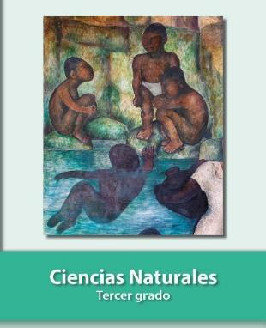
https://libros.conaliteg.gob.mx/20/P3CNA.htm

